Spaß mit digitalen Tools – Anleitung für dein Micro:bit
Schritt 1: „+ CREATE CODE“ Erstellen eines Codes
Let´s Code anklicken | Lila Feld „New Project“ anklicken | Deutsch einstellen
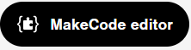 | 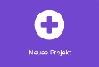

Schritt 2: Projekt benennen
Zahnrad rechts oben anklicken | Projekteinstellungen | Projektnamen eingeben („Übung 1“) + Speichern
 | 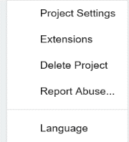 | 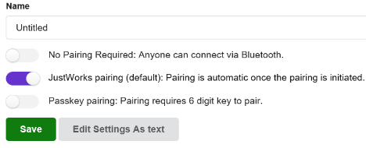

Schritt 3: Projekt herunterladen
Lila Symbol rechts unten anklicken (Herunterladen) | Pop-Up Fenster schließen | Wechsle zur App
 | 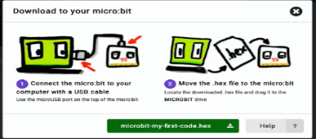

Schritt 4: Flash
Erneut Bluetooth aktivieren  (A+B gedrückt halten + Reset-Knopf kurz drücken) | Graues Steckersymbol rechts oben anklicken | Wähle dein Projekt aus + klicke auf Flash
 | 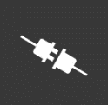

Schritt 5: Abspielen des Codes
Programm fertig geladen | Klicke auf Reset um dein Programm abzuspielen | Beobachte dein Micro:bit
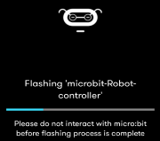 | 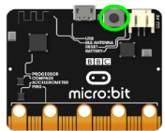 | 